备案撤销操作手册

1.登陆北京市投资项目在线审批监管平台，点击“事项申报”
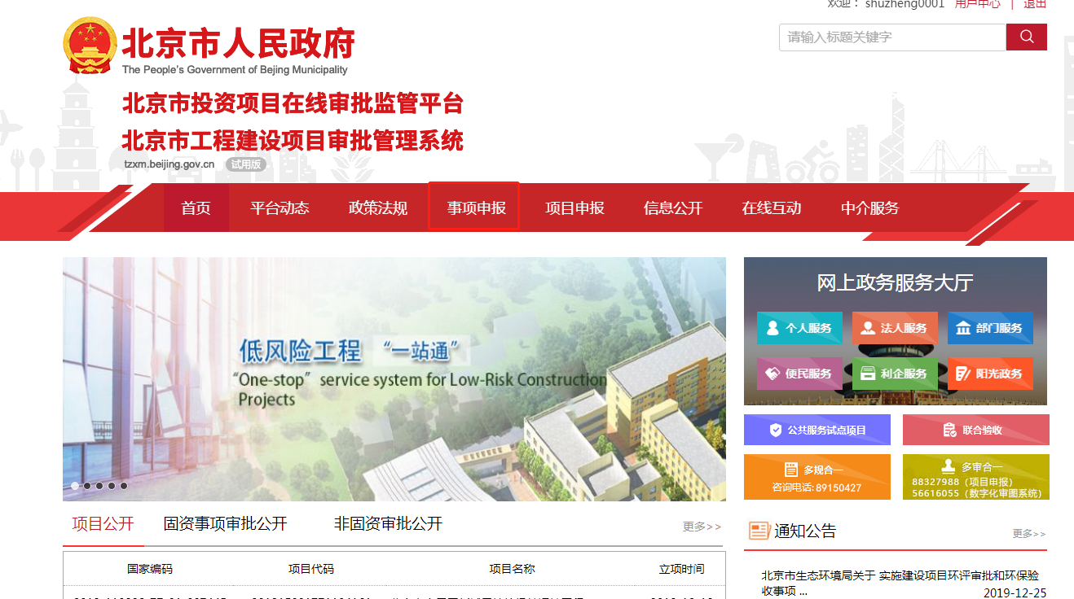

2.在“是否办理发展改革部门、经济信息化部门、经济开发区管委会部门的备案事项”中，选择“是”，并选择对应的部门进入
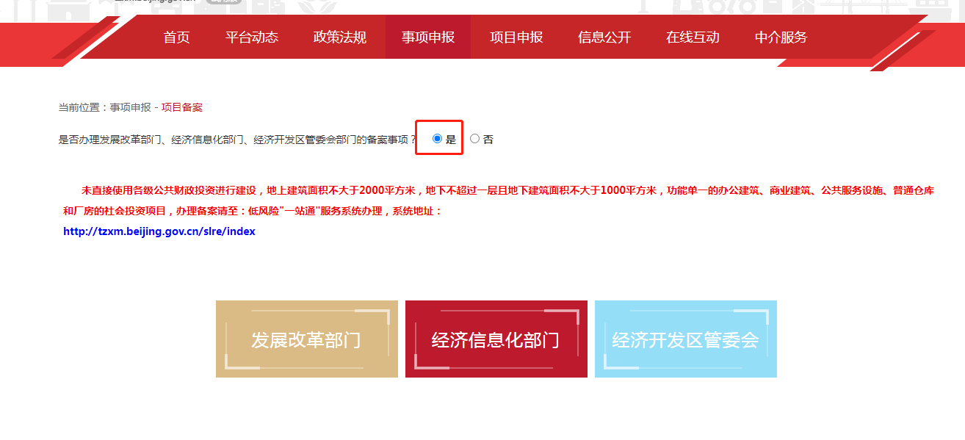

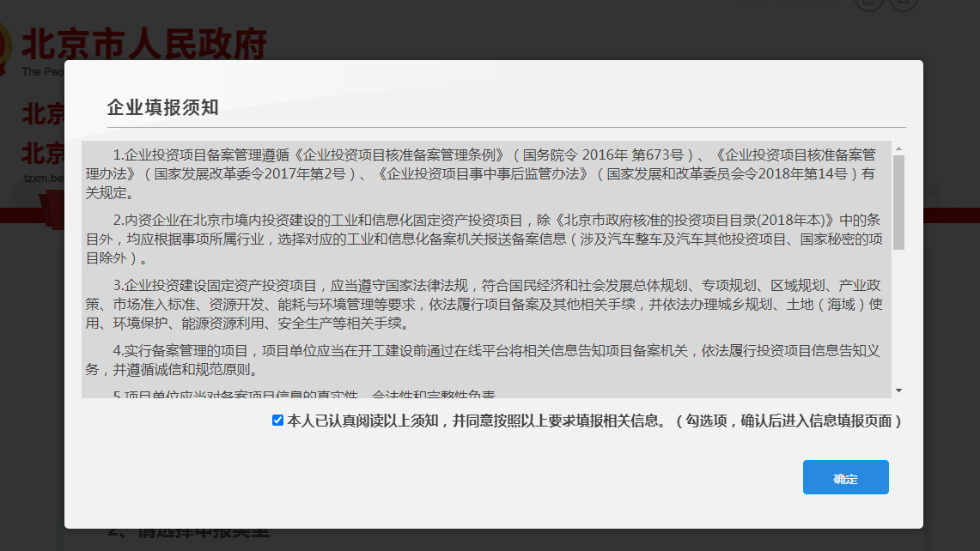
3.阅读填报须知后，勾选“本人已阅读以上须知……”，点击“确定”

4.选择备案机关、申报类型，其中，备案机关应为原项目的备案机关
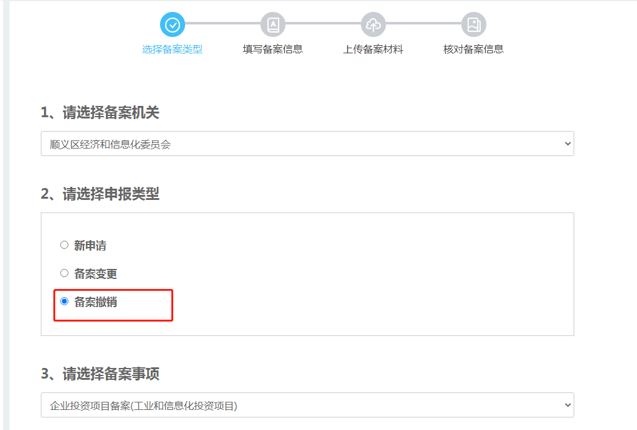

5.阅读申请须知，勾选“本人已认真阅读以上须知……”，点击“确定”
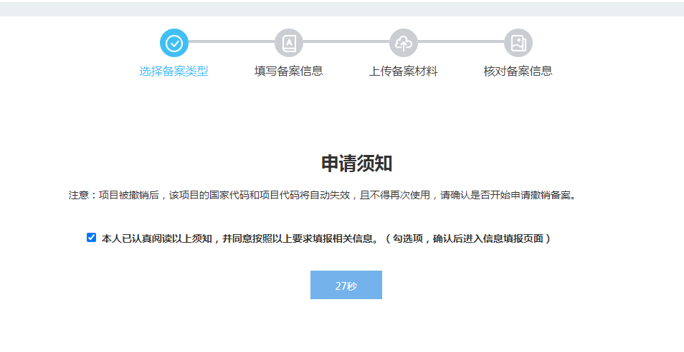
6.输入项目代码和项目名称，并进行搜索，找到关联项目，点击确定
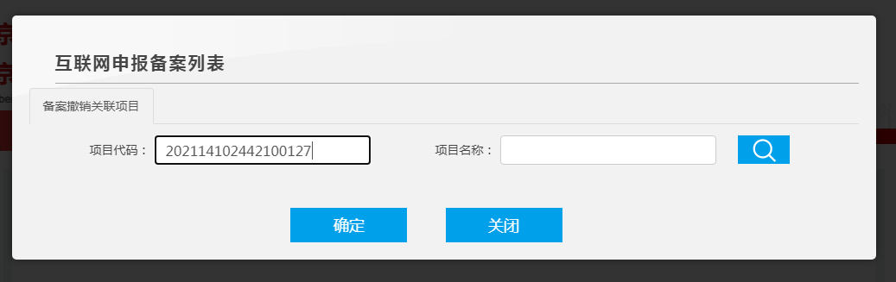

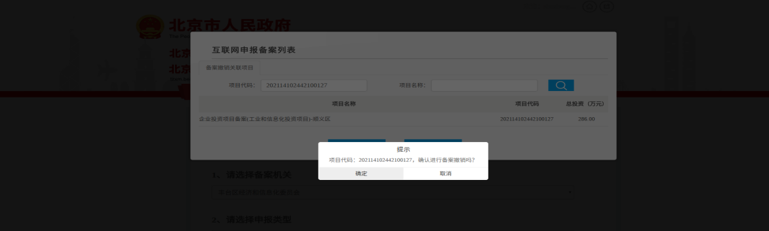
7.系统将自动导入需撤销备案的项目信息，需项目单位核实并更新，信息填报完整无误后提交
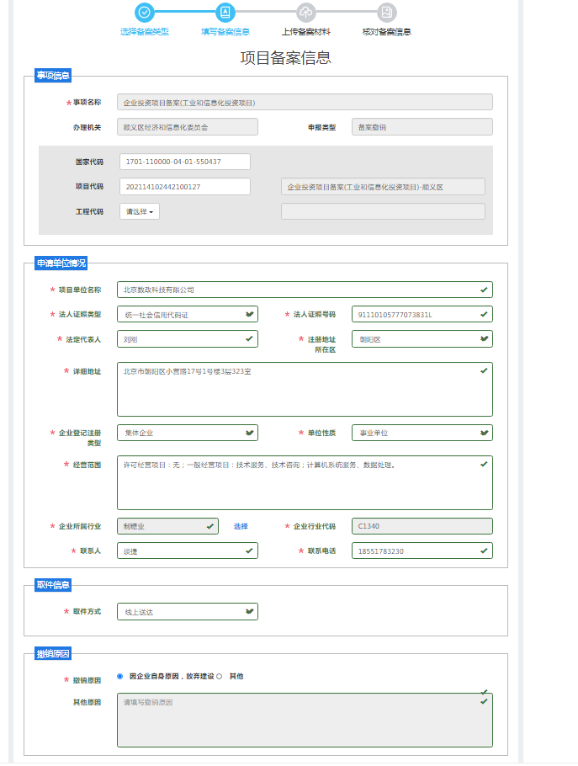

- 项目如果没有国家代码，会出现以下界面，点击确定，将弹出页面信息补全后，点击“补全”后进行下一步
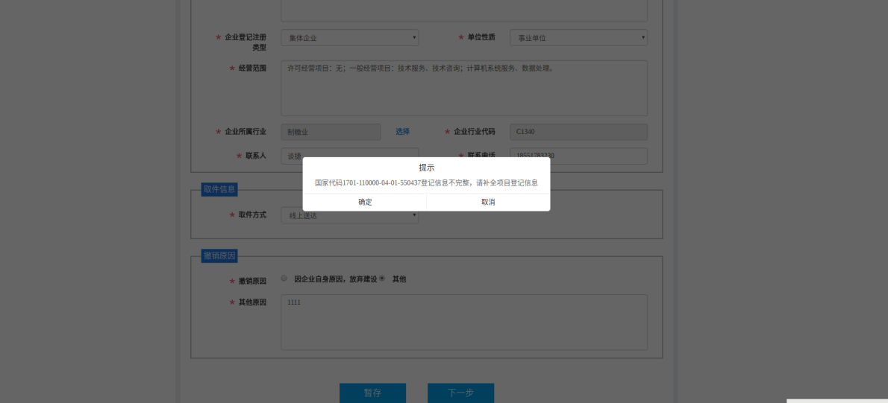

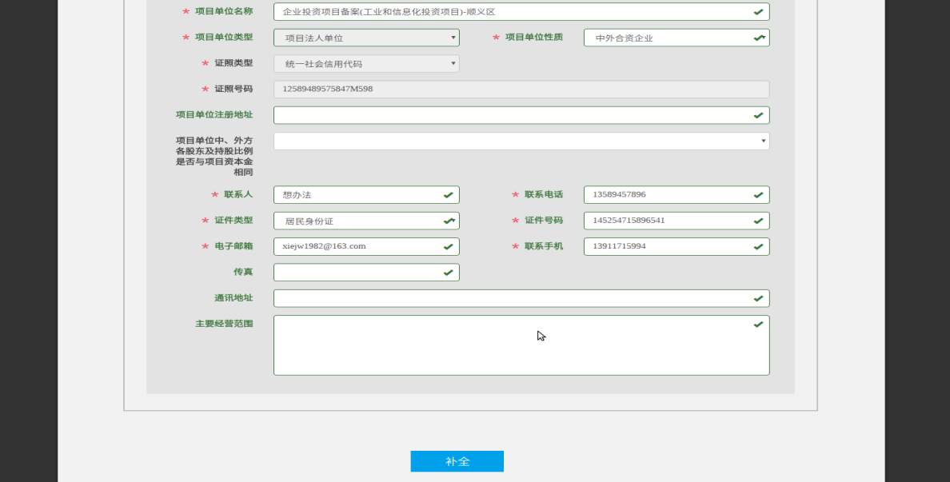

- 在显示页面提交加盖公章的撤销备案声明（含撤销项目名称、项目代码、具体撤销原因），点击下一步
10.核对项目信息，确认无误后提交。项目单位可在备案查询中找到项目对应办理状态